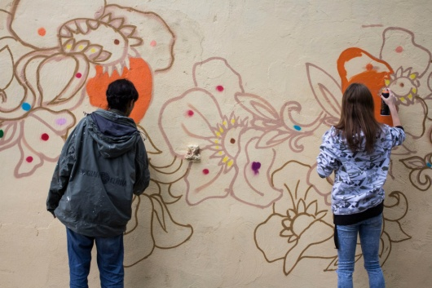 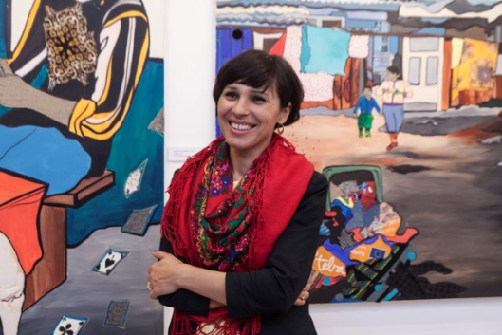

**Małgorzata Mirga-Tas**

urodziła się w 1978 roku w Zakopanem. Jest Romką ze szczepu Bergitka. Wychowała się w osadzie cygańskiej w Czarnej Górze na Spiszu. Po ukończeniu zakopiańskiego liceum plastycznego im. Antoniego Kenara na wydziale meblarstwa zdecydowała się zdawać na krakowską ASP na Wydział Rzeźby. W 2004 roku uzyskała dyplom w pracowni prof. Józefa Sękowskiego. To tam wypracowała swoją technikę tworzenia rzeźb z tektury. Ponadto odkryła energię i inspiracje płynące z romskich korzeni. W jej pracach wyróżniają się charakterystyczne dla niej formy oraz motywy, które z powodzeniem udaje się zaaplikować na papier, tkaninę lub materię rzeźbiarską. Najbardziej indywidualny charakter mają jednak rzeźby. Technika oparta na obróbce sklejonej w formie dużych bloków tektury daje zaskakujący efekt faktury, nieosiągalny w innych typowych dla rzeźby materiałach.

Prace Małgorzaty, mimo przyjmowania abstrakcyjnych i w pewnym sensie dekoracyjnych form, sugerują silne skojarzenia ze światem rzeczywistym. W rysunkach i malarstwie, których technika jest połączeniem pasteli, różnego rodzaju farb, wklejanych wycinków z czasopism, cekinów, tektury, płótna itp., widzimy duże przywiązanie do ornamentalnych form i kresek. Często są one tłem do portretów lub pozostają same w sobie dekoracyjną ilustracją.Bohaterami jej ostatnich obrazów są Romowie. Są to sceny z życia codziennego z osad i osiedli romskich. Mimo że życie Romów często nie jest lekkie i kolorowe, prace Małgorzaty pulsują żywą barwą, mocną zdecydowaną kreską i licznymi aplikacjami dekoracyjnymi.

Artystka współtworzy liczne projekty związane ze społecznościami romskimi. Jest członkinią Romskiego Stowarzyszenia Oświatowego „Harangos”. Wraz z Martą Kotlarską tworzy Romskiego Pstryka, od siedmiu lat realizowanego na osiedlach romskich. Prowadzi integracyjne warsztaty artystyczne dla dzieci romskich i nieromskich, bywa trenerem artystycznym w projektach i kampaniach społecznych związanych z Romami w kraju i za granicą; między innymi w 2013 roku w Żywcu podczas projektu „**Pravde Jakhenca – With Open Eyes**” wspólnie z innymi artystami i uczestnikami stworzyła instalację upamiętniającą zagładę Romów w niemieckich obozach koncentracyjnych na terenie Polski. Od trzech lat jest organizatorką międzynarodowego pleneru artystycznego „JAW DIKH”.

Mieszka i tworzy w Czarnej Górze na granicy Spiszu i Podhala.

Zajęcia dla dzieci : monotypia

---------------------------------------------------------------------------------------------------------------------------------------

 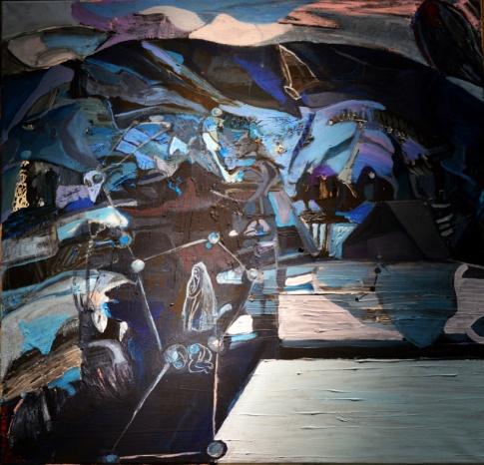

**Sylwia Biernacik**

Ukończyła Liceum Kenara, ASP w Gdańsku oraz w Krakowie, Wydz. Rzeźby-dyplom z wyróżnieniem 2003. Uprawiane dziedziny sztuki: rzeźba, malarstwo, ilustracja, projektowanie reklamowe, fotografia, plakaty.

Wystawy indywidualne, rysunku, malarstwa i rzeźby, udział w plenerach rzeźbiarskich i malarskich w kraju i za granicą, wystawy zbiorowe ZPAP , II nagroda w Ogólnopolskim Biennale Rzeźby w drewnie 1994, I miejsce za pracę Kaloryfer na Festiwalu Rzeźby Lodowej, Zakopane 2000.

Proponowane zajęcia dla dzieci: plakat.

**--------------------------------------------------------------------------------------------------------------------------------------**

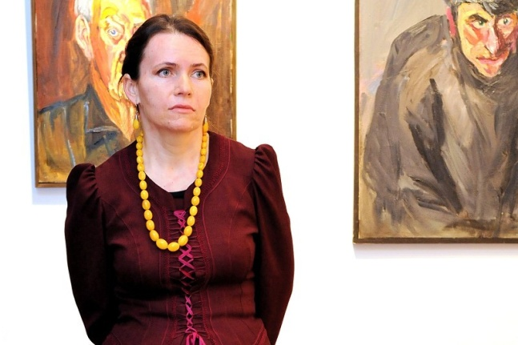 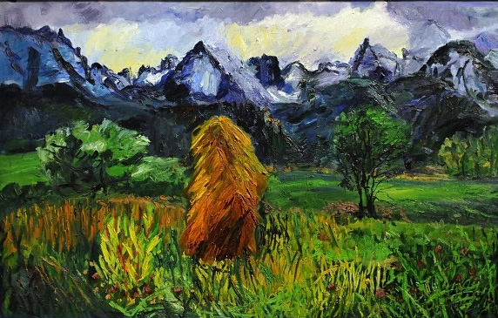

**Barbara Piszczór**

 w 2002 ukończyła studia w krakowskiej ASP na wydziale malarstwa, gdzie przez dwa lata studiowała w pracowni profesora Stanisława Rodzińskiego i cztery lata u profesora Jacka Waltosia. Po studiach wróciła do Suchego (koło Poronina).   
  
Intensywnie maluje i uczy również plastyki, zarażając swoją pasją do koloru i ekspresji w malarstwie. Wystawiała swoje obrazy m.in. w Pałacu Sztuki w Krakowie (2002 r.). Brała też udział w Międzynarodowym Plenerze Malarskim - organizowanym przez MOK Nowy Targ w 2005 roku pt.: "Talentem obdarzeni, bogaci kulturą".

Zajęcia dla dzieci/młodzieży : podstawy akrylu, portret w malarstwie.

-------------------------------------------------------------------------------------------------------------------------------------------

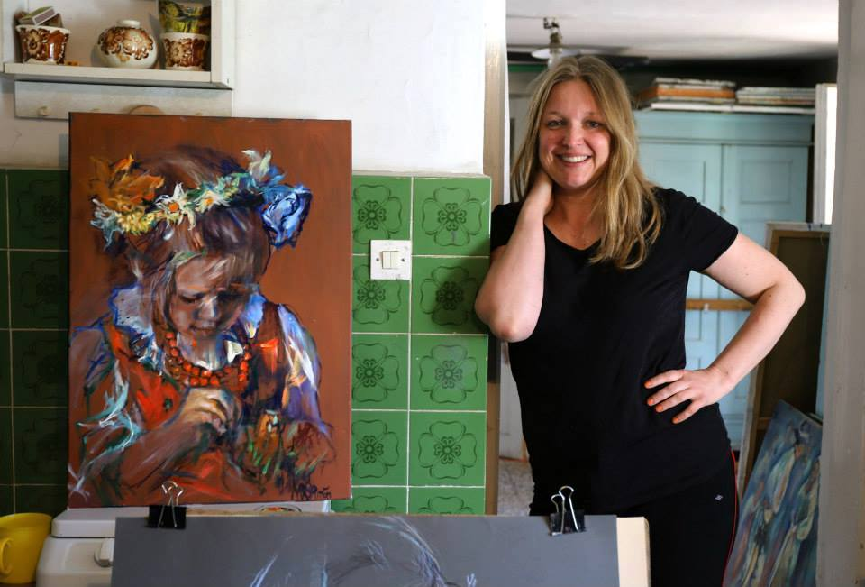

**Monika Stanisławska-Pitoń**

Studia na łódzkiej Akademii Sztuk Pięknych im. W. Strzemińskiego w Łodzi na Wydziale Tkaniny i Ubioru. Studia magisterskie na kierunku Wzornictwo, specjalizacja Tkanina Drukowana- promotorem pracy dyplomowej była profesor Krystyna Jaguczańska- Śliwińska, promotor w zakresie malarstwa prof. J. Chrabąszcz.

Współpraca z organizacjami charytatywnymi ,m.in. z Fundacją im. Adama Worwy i Stowarzyszeniem Osób Niepełnosprawnych, ich Rodzin i Przyjaciół działającym przy katolickich Szkołach SPSK w Czerwiennem, Urzędem Miasta Zakopane, Gminą Kościelisko, GOKR Kościelisko, Hotelem Bukovina Resort, Hotel Krupówki 17 Resort.

Obrazy tej artystki stały się motywami przewodnimi wielu imprez na terenie Podhala: Międzynarodowego Folkloru Ziem Górskich w 2016 roku, Majowego Grania w Kościelisku, imprezy charytatywnej "Razem dla Andrzeja Brandstattera" i innych.

Dziedziny artystyczne: rysunek, malarstwo, fotografia i tkanina artystyczna.

Współpraca z mediami: Watra, Radio Alex, kwartalnik ZPAP Ars Forum. Współpraca i członkostwo w Kole Gospodyń Wiejskich Kościelisko.

2013, I miejsce w konkursie Reminiscencje , MGS Zakopane, 2015- nagroda Halny ZPAP Zakopane, 2016 plakat MFFZG.

W 2016 roku otrzymała odznaczenie „Zasłużony dla Kultury Polskiej” przyznawane przez Ministra Kultury i Dziedzictwa Narodowego.

Od lutego 2019 roku jest Prezesem ZPAP o. Zakopane.

Zajęcia dla młodzieży: podstawy rysunku portretowego.

**Dawid i Magda Kędzierscy**

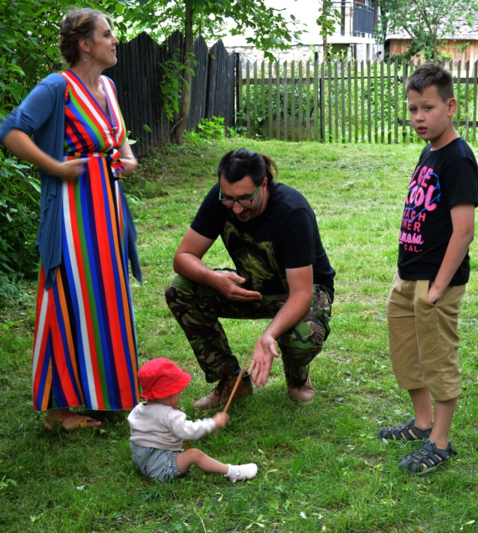 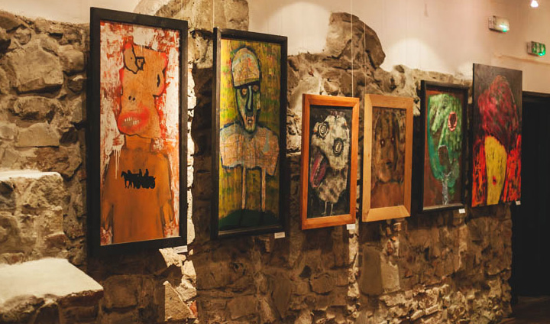

**DAWID KĘDZIERSKI „DENVER”** urodził się w Dynowie w 1984 r. Absolwent Wydziału Sztuki na Uniwersytecie Rzeszowskim. Studia ukończył w 2009 roku z wyróżnieniem. Obecnie mieszka i realizuje swoje pasje w Nowym Targu.   
  
Głównie zajmuje się malarstwem, ale też rzeźbą i rysunkiem. Jego twórczość cechuje niezależność i wolność podejmowania i eksperymentowania działań artystycznych. W twórczości tej ukazuje napięcia kolorystyczne, które korespondują ze zniekształceniem i plamą barwną. Dawid Kędzierski łączy wiedzę, osobiste doświadczenie z intuicją i możliwością realizacji. W malarstwie łączy przestrzeń obrazu z mocną fakturą, sprawiając tym samym niezapomniane wrażenia estetyczne. Jest współzałożycielem międzynarodowej grupy artystycznej Niezależna Akademia Frenetyków, z którą działa na terenie całej Polski. Od 2012 należy do ZPAP okręg Zakopane.  
„Malarstwo to, obok rzeźby, pasja mojego życia, ulubiony narkotyk, nałóg, sens życia. W swojej twórczości manifestuję niezależność i wolność tworzenia. Oddanie się idei sztuki jako ideałowi bezinteresowności, sposobowi wyrażania samego siebie” .

## Magda Kędzierska tak pisze o swojej pracy " Inversja powstała z chęci realizacji własnych marzeń i pasji. W liceum plastycznym im. Antoniego Kenara rozpoczęłam przygodę z rzeźbą w drewnie i glinie. Na studiach drążyłam ten temat, zaś pod koniec magisterki szkoliłam swoje umiejętności rękodzielnicze na Uniwersytecie Ludowym. To tam na nowo zakochałam się w ceramice. Poznałam różne techniki, które wykorzystuje np.: podczas warsztatów z dziećmi. Wszystkie swoje zainteresowania rozwijam godząc prace z wychowywaniem dzieci (co nie należy do rzeczy łatwych). Firmę traktuję jak moje trzecie dziecko i mam nadzieję że uda mi się właściwie ją wychować.

## Trzymajcie kciuki za powodzenie moich starań." Inwersja to zajmuje się świadczeniem usług w zakresie: ceramiki, malarstwa oraz rzeźby. Jednocześnie to realizacja zainteresowań i marzeń.

## 

## Zajęcia dla młodzieży: temat glina

## -------------------------------------------------------------------------------------------------------------------------------

## F:\Monika\ZPAP\Małg majer.jpg F:\Monika\ZPAP wystawa muzyczna\Małg.jpg

## Małgorzata Majerczyk-Sieczka

## Urodzona w 1972 roku w Zakopanem.  Edukacja:  Technikum Tkactwa Artystycznego im. Modrzejewskiej  w Zakopanem – 1992 (specjalność Technik Tkactwa Artystycznego).  Szkoła Artystycznego Projektowania Ubioru w Krakowie – 1994-1997.  Akademia Sztuk Pięknych w Katowicach, Wydział Artystyczny.  Dyplom licencjacki z wyróżnieniem w pracowni sitodruku prof. Waldemara Węgrzyna – 2010, dyplom dodatkowy w pracowni rysunku i malarstwa prof. Janusza Karbowniczka. Dyplom magisterski w pracowni malarstwa prof. Jacka Rykały – 2012.  Liczne wystawy w Polsce i za granicą.  Udział w konkursach ogólnopolskich i zagranicznych.  Prace w licznych kolekcjach w kraju i za granicą.

Od artysty

Prezentowane przeze mnie prace malarskie   
stanowią artystyczną realizację tematu: Świadomość   
+ podświadomość + nadświadomość = człowiek.   
Malarstwo jest dla mnie formą ekspresji, za pomocą której mogę podzielić się swoimi wewnętrznymi przemyśleniami. Stanowi ono również sposób pokazania złożoności ludzkiej natury. Analizując i jednocześnie próbując zrozumieć istotę człowieka, starałam się go   
przedstawić w swoich pracach malarskich jako kogoś, kto nigdy do końca nie może zostać określony jedną konkretną barwą.

## Zajęcia malarskie dla młodzieży: struktury